Ингульская Л.В. 6 класс. География. 07.02.2022 Урок № 17
Тема. Влажность в атмосфере. Атмосферные осадки.
Цель урока: формирование знаний об атмосферных осадках.
1. Изучение нового материала.
Задание. Прочитайте теоретический материал. Запишите новые определения в тетрадь.
Вода в атмосферном воздухе содержится в виде водяного пара. Попадает вода в атмосферу с помощью испарения с поверхности рек, озёр, почвы, растений, при извержении вулканов и т. д.
Влажность воздуха - количество водяного пара в атмосферном воздухе.
Количество водяного пара в воздухе зависит от источников воды, скорости ветра, характера поверхности, растительности и температуры воздуха. Тёплый воздух более разреженный, он может содержать больше водяного пара, чем холодный воздух.
Гигрометр - прибор для измерения влажности воздуха.
Максимальная влажность воздуха - наибольшее количество водяного пара, которое может вместить в себя воздух при данной температуре.
Воздух, который достиг максимальной влажности, является насыщенным.
Абсолютная влажность воздуха - фактическое содержание водяного пара в воздухе.
В воздухе, который богат водяным паром, при охлаждении выделяются капли воды, а при температуре ниже 0 °С - кристаллики льда. Так появляются туман и облака.
Туман - атмосферное явление, при котором происходит скопление водяных капелек (ледяных кристалликов) в приземных слоях воздуха.
Облака - взвешенные в атмосфере продукты конденсации водяного пара, видимые на небе невооружённым глазом. Облака различаются по высоте и внешнему виду.
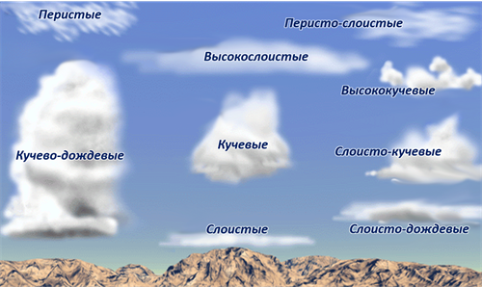
Облака по внешнему виду: перистые; кучевые; слоистые.
Перистые облака - самые высокие облака в виде тонких белых нитей или белых клочьев и вытянутых гряд. Перистые облака состоят из кристалликов льда.
Кучевые облака имеют вид куполов, бугров, башен ярко-белого цвета, обычно с горизонтальным основанием. Их можно увидеть чаще всего в тёплый период. Эти облака дают ливневые осадки, которые обычно сопровождаются грозой.
Слоистые облака - это серый, однородный облачный слой, из которого может выпадать очень мелкий дождь (морось) или слабый снег.
Облачность - степень покрытия неба облаками. Облачность определяется визуально и оценивается в баллах от 0 до 10.
Атмосферные осадки - вода в твёрдом или жидком виде, выпавшая на земную поверхность из атмосферы. Из облаков выпадают дождь, снег, град. Из воздуха выпадают: роса, иней, туман.
Толщина слоя выпавшей воды в миллиметрах называется количеством осадков.
Осадкомер - прибор для измерения жидких осадков.
2. Закрепление изученного материала. Выполните тестовые задания.
1. Из каких облаков выпадают осадки?
А) слоистые Б) кучево-дождевые В) слоисто-кучевые Г) перистые

2. Как называется процесс превращения водяного пара в капельки воды путём охлаждения воздуха?
А) влажность Б) конденсация В) испарение Г) туман

3. Атмосферные осадки - это...
А) сила, с которой воздух давит на земную поверхность
Б) совокупность облаков, наблюдаемых в определённом месте
В) вода в твёрдом или жидком виде, выпавшая на земную поверхность из атмосферы
Г) горизонтальное перемещение воздуха

4. Какие осадки относятся к твёрдым? (Несколько вариантов ответа.)
А) град Б) туман В) иней Г) ветер Д) дождь

3. Домашнее задание. Решите кроссворд.
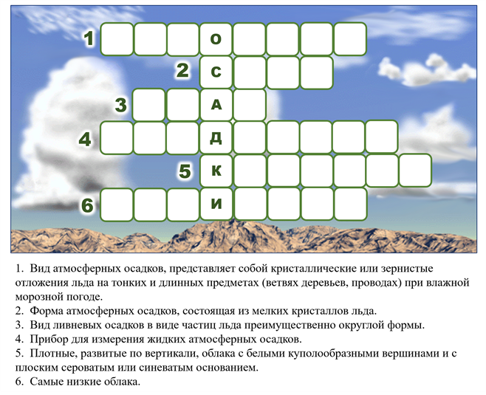

Задание, выполненное в письменном виде, должно быть сфотографировано или отсканировано и отправлено в виде файла. Для обратной связи можно использовать электронную почту lingulskaya@mail.ru, социальные сети ВК, ОК, мессенджеры WhatsApp и Viber.

